|  |
| --- |
| Rule Validasi Dcantik  III.A.8 |
|  |

|  |
| --- |
| Laporan |



**Rule Validasi Dcantik**

**Nama dan Deskripsi SIstem**

Berdasarkan Surat SESTAMA BPS Nomor B-057/02140/02/2021 Tanggal 18 Februari 2021 Perihal Penawaran Pengajuan Calon Kelurahan Cinta Statistik. Kelurahan Korumba Kecamatan Mandonga terpilih sebagai salah satu kandidat Desa Cinta Statistik. Untuk mewujudkan hal tersebut Kepala BPS Kota Kendari dan Lurah Korumba mengadakan koordinasi untuk mengetahui kendala di Kelurahan Korumba di bidang statistic. Dari pertemuan tersebut disepakati untuk membuat website portal data untuk membantu petugas kelurahan mengisi data administrasi penduduk di Kelurahan Korumba. Website hasil kerjasama tersebut dinamakan Dcantik dan beralamat di <https://mandonga.kendarikota.go.id> yang merupakan hosting dari Kominfo Kota Kendari.

Web Dcantik memiliki rule validasi dengan kategori **sedang** karena terdiri dari **65** baris rule validasi (Sedang, 30-100 baris).

**Daftar Rule Validasi**

Rule validasi akan melakukan pengecekan setiap kali user melakukan save/import data ke dalam aplikasi Dcantik. Setiap rule validasi yang dilanggar akan muncul ke dalam pop up list error aplikasi. Data tetap tersimpan tetapi status dokumen akan menjadi Error (E) jika isian yang salah tersebut tidak dibenarkan. Rule validasi menggunakan library Yup JS yang dapat diakses pada <https://github.com/jquense/yup>. Berikut merupakan baris yang berisi rincian rule validasi dari aplikasi Dcantik :

const columns = [

    { key: "no", name: "No", editable: false, frozen: !detectMob() },

    { key: "urut_kk", name: "No Urut KK", editable: true, width: 150, frozen: !detectMob() },

    { key: "nomor_kk", name: "Nomor KK", editable: true, width: 150, frozen: !detectMob() },

    { key: "nik", name: "NIK", editable: true, width: 150, frozen: !detectMob() },

    { key: "nama", name: "Nama", editable: true, width: 150, frozen: !detectMob() },

    { key: "jenis_kelamin", name: "L/P", editor: GenderTypeEditor, width: 150, frozen: !detectMob() },

    { key: "status_dalam_keluarga", name: "Kedudukan dalam Keluarga", editable: true, editor: familyTypeEditor, width: 250 },

    { key: "tempat_lahir", name: "Tempat Lahir", editable: true, width: 200 },

    { key: "tanggal_lahir", name: "Tanggal Lahir", editor: DateEditorNew, width: 160 },

    { key: "status_nikah", name: "Status Nikah", editable: true, editor: MarriedStatusTypeEditor, width: 150 },

    { key: "agama", name: "Agama", editable: true, editor: ReligionTypeEditor, width: 150 },

    { key: "gol_darah", name: "Golongan Darah", editor: BloodTypeEditor, width: 150 },

    { key: "suku", name: "Suku", editable: true, width: 150 },

    { key: "pendidikan_terakhir", name: "Pendidikan Terakhir", editable: true, editor: EducationTypeEditor, width: 200 },

    { key: "pekerjaan", name: "Pekerjaan", editable: true, width: 150 },

    { key: "penghasilan_perbulan", name: "Penghasilan/Bulan", editable: true, width: 150 },

    { key: "no_akta_kelahiran", name: "Nomor Akta Kelahiran", editable: true, width: 200 },

    { key: "akseptor_kb", name: "Jenis KB", editable: true, editor: KBStatusTypeEditor, width: 150 },

    { key: "disabilitas", name: "Jenis Disabilitas", editable: true, editor: DisabilitasStatusTypeEditor, width: 150 },

    { key: "status_rumah", name: "Status Rumah", editable: true, editor: rumahStatusTypeEditor, width: 150 },

    { key: "bukti_kepemilikan_rumah", name: "Bukti Kepemilikan Rumah", editable: true, editor: buktiRumahStatusTypeEditor, width: 200 },

    { key: "status_pbb", name: "Status PBB", editable: true, editor: pbbStatusTypeEditor, width: 150 },

    { key: "jenis_rumah", name: "Jenis Bangunan Rumah", editable: true, editor: rumahTypeEditor, width: 200 },

    { key: "sumber_air_minum", name: "Sumber Air Minum", editable: true, editor: sumberAirTypeEditor, width: 150 },

    { key: "sumber_air_masak", name: "Sumber Air Masak", editable: true, editor: sumberAirTypeEditor, width: 150 },

    { key: "sumber_air_mck", name: "Sumber Air MCK", editable: true, editor: sumberAirTypeEditor, width: 150 },

    { key: "sumber_penerangan", name: "Sumber Penerangan", editable: true, editor: peneranganTypeEditor, width: 150 },

    { key: "fasilitas_mck", name: "Fasilitas MCK", editable: true, editor: fasilitasTypeEditor, width: 150 },

    { key: "fasilitas_septic_tank", name: "Septic Tank", editable: true, editor: septicTankTypeEditor, width: 150 },

    { key: "kepemilikan_aset", name: "Kepemilikan Aset", editable: true, width: 200 },

    { key: "penerima_bantuan", name: "Penerima Bantuan (PKH/KIS/KIP dll)", editable: true, width: 200 },

    { key: "keterangan_lainnya", name: "Keterangan Lainnya", editable: true, width: 200 },

];

const validationSchema = Yup.object({

    urut_kk: Yup.number().required().typeError("Urut KK harus berisi angka"),

    nomor_kk: Yup.number().required().typeError("Nomor KK harus berisi angka"),

    nik: Yup.number().required().typeError("NIK harus berisi angka"),

    nama: Yup.string().required().typeError("Nama harus terisi"),

    jenis_kelamin: Yup.string().required().typeError("Jenis kelamin harus terisi"),

    status_dalam_keluarga: Yup.string().required().typeError("Status dalam keluarga harus terisi"),

    tempat_lahir: Yup.string().required().typeError("Tempat lahir harus terisi"),

    tanggal_lahir: Yup.string().required().typeError("Tanggal lahir harus terisi"),

    status_nikah: Yup.string().required().typeError("Status nikah harus terisi"),

    agama: Yup.string().required().typeError("Agama harus terisi"),

    gol_darah: Yup.string().required().typeError("Golongan darah harus terisi"),

    suku: Yup.string().required().typeError("Suku harus terisi"),

    pendidikan_terakhir: Yup.string().required().typeError("Pendidikan terakhir harus terisi"),

    pekerjaan: Yup.string().required().typeError("Pekerjaan harus terisi"),

    penghasilan_perbulan: Yup.string().required().typeError("Penghasilan perbulan harus terisi"),

    no_akta_kelahiran: Yup.string().required("No akta Kelahiran harus terisi").typeError("No akta Kelahiran harus terisi"),

    akseptor_kb: Yup.string().required("Jenis KB harus terisi").typeError("Jenis KB harus terisi"),

    disabilitas: Yup.string().required("Jenis disabilitas harus terisi").typeError("Jenis disabilitas harus terisi"),

    status_rumah: Yup.string().required("Status rumah harus terisi").typeError("Status rumah harus terisi"),

    bukti_kepemilikan_rumah: Yup.string().required("Bukti kepemilikan rumah harus terisi").typeError("Bukti kepemilikan rumah harus terisi"),

    status_pbb: Yup.string().required("Status PBB harus terisi").typeError("Status PBB Kelahiran harus terisi"),

    jenis_rumah: Yup.string().required("Jenis bangunan rumah  harus terisi").typeError("Jenis bangunan rumah  harus terisi"),

    sumber_air_minum: Yup.string().required("Sumber air minum harus terisi").typeError("Sumber air minum harus terisi"),

    sumber_air_masak: Yup.string().required("Sumber air masak harus terisi").typeError("Sumber air masak harus terisi"),

    sumber_air_mck: Yup.string().required("Sumber air MCK harus terisi").typeError("Sumber air MCK harus terisi"),

    sumber_penerangan: Yup.string().required("Sumber penerangan  harus terisi").typeError("Sumber penerangan harus terisi"),

    fasilitas_mck: Yup.string().required("Ketersediaan Fasilitas MCK harus terisi").typeError("Ketersediaan Fasilitas MCK harus terisi"),

    fasilitas_septic_tank: Yup.string().required("Ketersediaan fasilitas septic tank  harus terisi").typeError("Ketersediaan fasilitas septic tank  harus terisi"),

  });

Code berisi baris rule validasi Dcantik

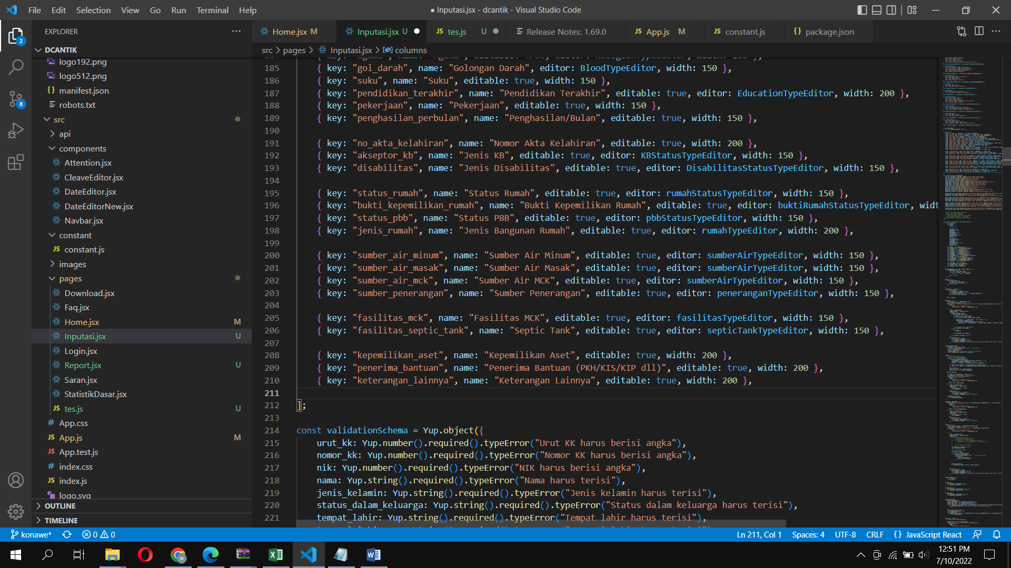

Gambar 1. Screenshot Rule Validasi di dalam Aplikasi Code Editor